(19) KG (11) 235 (13) U
(51) A61H 1/02 (2017.01)
A61F 5/02 (2017.01)

ГОСУДАРСТВЕННАЯ СЛУЖБА ИНТЕЛЛЕКТУАЛЬНОЙ СОБСТВЕННОСТИ и инноваций при Правительстве КЫРГЫЗСКОЙ РЕСПУБЛИКИ

(12) ОПИСАНИЕ ПОЛЕЗНОЙ МОДЕЛИ к патенту Кыргызской Республики под ответственность заявителя

(21) 20170004.2
(22) 16.03.2017
(46) 28.04.2018. Бюл. № 4
(71) Кыргызско-Российский Славянский университет (KG)
(72) Кубатбекова К. К. (KG)
(73) Кыргызско-Российский Славянский университет (KG)
(56) Патент RU № 2453299, кл. А61Н 1/02, A61F 5/02, 2012
(54) Медицинское кресло
(57) Полезная модель относится к области медицины и может быть использована в качестве устройства, предназначенного для профилактики и коррекции нарушения осанки людей, длительное время находящихся в сидячем положении.
Задача полезной модели - разработать устройство, обеспечивающее профилактику и коррекцию нарушения осанки человека.
Поставленная задача решается тем, что медицинское кресло, включающее сиденье с установленной на нем спинкой, ремни с зажимами-регуляторами, связанные со спинкой и одним концом закрепленные на сиденье или ножках сиденья, снабжено гибкой опорой, установленной на сиденье, и упором, закрепленным на сиденье и удерживающим спинку с внешней стороны, при этом спинка расположена на опоре, а ремни другим концом зафиксированы на сиденье или снизу спинки.
1 н. п. ф., 4 фиг.

Полезная модель относится к области медицины и может быть использована в качестве устройства, предназначенного для профилактики и коррекции нарушения осанки людей, длительное время находящихся в сидячем положении.
За прототип принято устройство для разгрузки позвоночника (патент RU № 2453299, кл. А61Н 1/02, A61F 5/02, 2012), включающее сиденье, жестко установленную на нем спинку, ремни с зажимами-регуляторами, связанные со спинкой и закрепленные одним концом на сиденье или ножках сиденья, а другим концом соединенные с поясом-корсетом.
Недостаток известного устройства заключается в том, что пояс-корсет удерживает сидящего за талию, при этом спина сгибается вперед относительно пояса-корсета, т. е. сидящий сместиться (сдвинуться) вперед к столу не может, а наклониться вперед над столом может, что обуславливает изгиб позвоночника и при систематическом и длительном наклоне может привести к развитию сутулости спины.
Задача полезной модели - разработать устройство, обеспечивающее профилактику и коррекцию нарушения осанки человека.
Поставленная задача решается тем, что медицинское кресло, включающее сиденье с установленной на нем спинкой, ремни с зажимами-регуляторами, связанные со спинкой и одним концом закрепленные на сиденье или ножках сиденья, снабжено гибкой опорой, установленной на сиденье, и упором, закрепленным на сиденье и удерживающим спинку с внешней стороны, при этом спинка расположена на опоре, а ремни другим концом зафиксированы на сиденье или снизу спинки.
Снабжение медицинского кресла гибкой опорой, закрепленной на сиденье, с установкой спинки на опоре, при этом конец ремней зафиксирован на сиденье или снизу спинки, позволяет удерживать спину сидящего в кресле, прижатой к спинке кресла при любом наклоне сидящего к столу. Наклон спинки кресла конструктивно обеспечивается за счет гибкости опоры, при этом спина сидящего прижимается ремнями к спинке кресла, чем исключается изгиб спины. Этим обеспечивается, согласно медицинским рекомендациям, профилактика и коррекция нарушения осанки на начальной стадии. Снабжение кресла упором, закрепленном на сиденье и удерживающим спинку с внешней стороны, исключает опрокидывание спинки назад и, соответственно, обеспечивает рабочее состояние кресла.
Медицинское кресло иллюстрируется чертежом, где на фиг. 1 показан боковой вид, на фиг. 2 - вид кресла сзади, на фиг. 3 - боковой вид с наклоненной вперед спинкой, на фиг. 4 - общий вид кресла.
Медицинское кресло включает сиденье 1 с установленной на нем спинкой 2, ремни 3, фиксируемые сбоку сиденья 1 и спинки 2 посредством фиксаторов 4. Спинка 2 установлена на сиденье 1 через гибкие опоры 5, закрепленные на задней части сиденья 1 и нижней части спинки 2. Снизу сиденья 1 закреплен упор 6, удерживающий спинку 1 с внешней стороны. На ремнях 3 установлены зажимы-регуляторы 7.
Медицинское кресло используют следующим образом. Человек садится в кресло, размещает на теле на уровне грудной клетки ремни 3 слева направо и справа налево и закрепляет их на сиденье 1 фиксаторами 4. Зажимами-регуляторами 7 регулируют длину и усиление натяжения ремней 3 так, что обеспечивается плотный прижим спины сидящего к спинке 2. При наклоне сидящего вперед, спинка 2 удерживается на спине сидящего ремнями 3 и наклоняется вперед за счет гибкости опоры 5. Таким образом, обеспечивается постоянный прижим спинки 2 к спине сидящего, что позволяет держать спину прямой при любом перемещении сидящего в кресле. Упор 6 позволяет сидящему «откинуться» в кресле назад, удерживая спинку 2 от опрокидывания.

Формула полезной модели
Медицинское кресло, включающее сиденье с установленной на нем спинкой, ремни с зажимами-регуляторами, связанные со спинкой и одним концом, закрепленными на сиденье или ножках сиденья, отличающееся тем, что снабжено гибкой опорой, установленной на сиденье, и упором, закрепленным на сиденье и удерживающем спинку с внешней стороны, при этом спинка расположена на опоре, а ремни другим концом зафиксированы на сиденье или снизу спинки.

Медицинское кресло

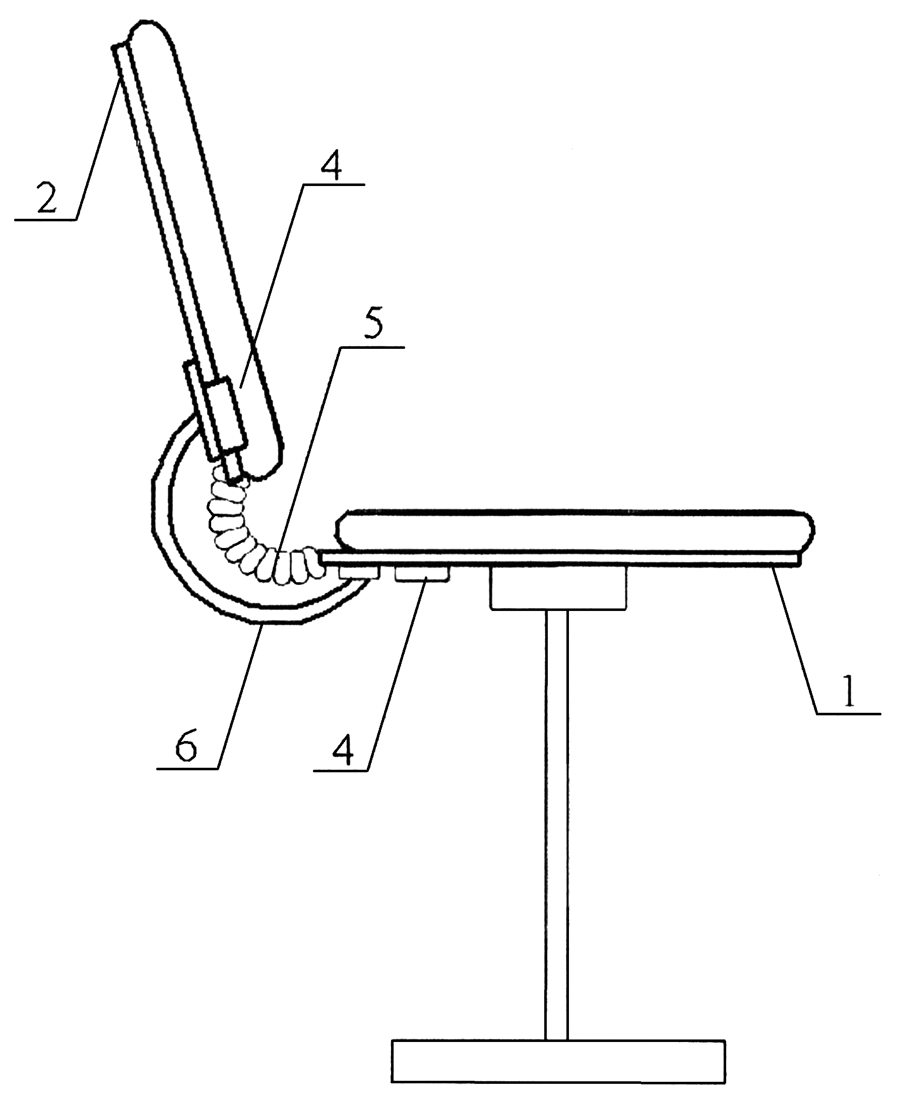

Фиг. 1

Медицинское кресло

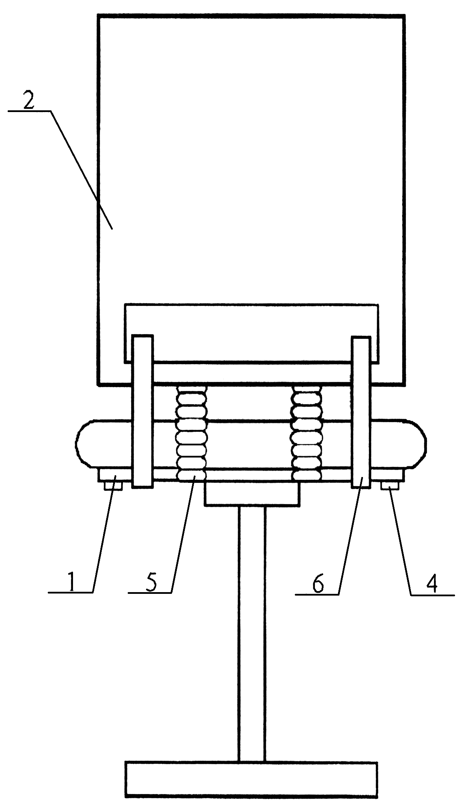

Фиг. 2

Медицинское кресло

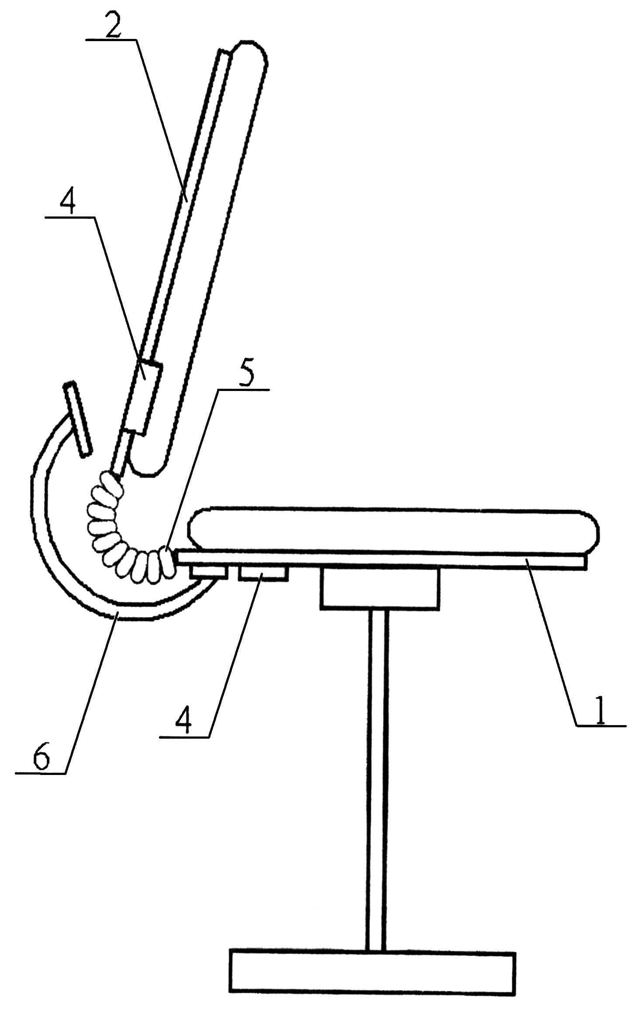

Фиг. 3

Медицинское кресло

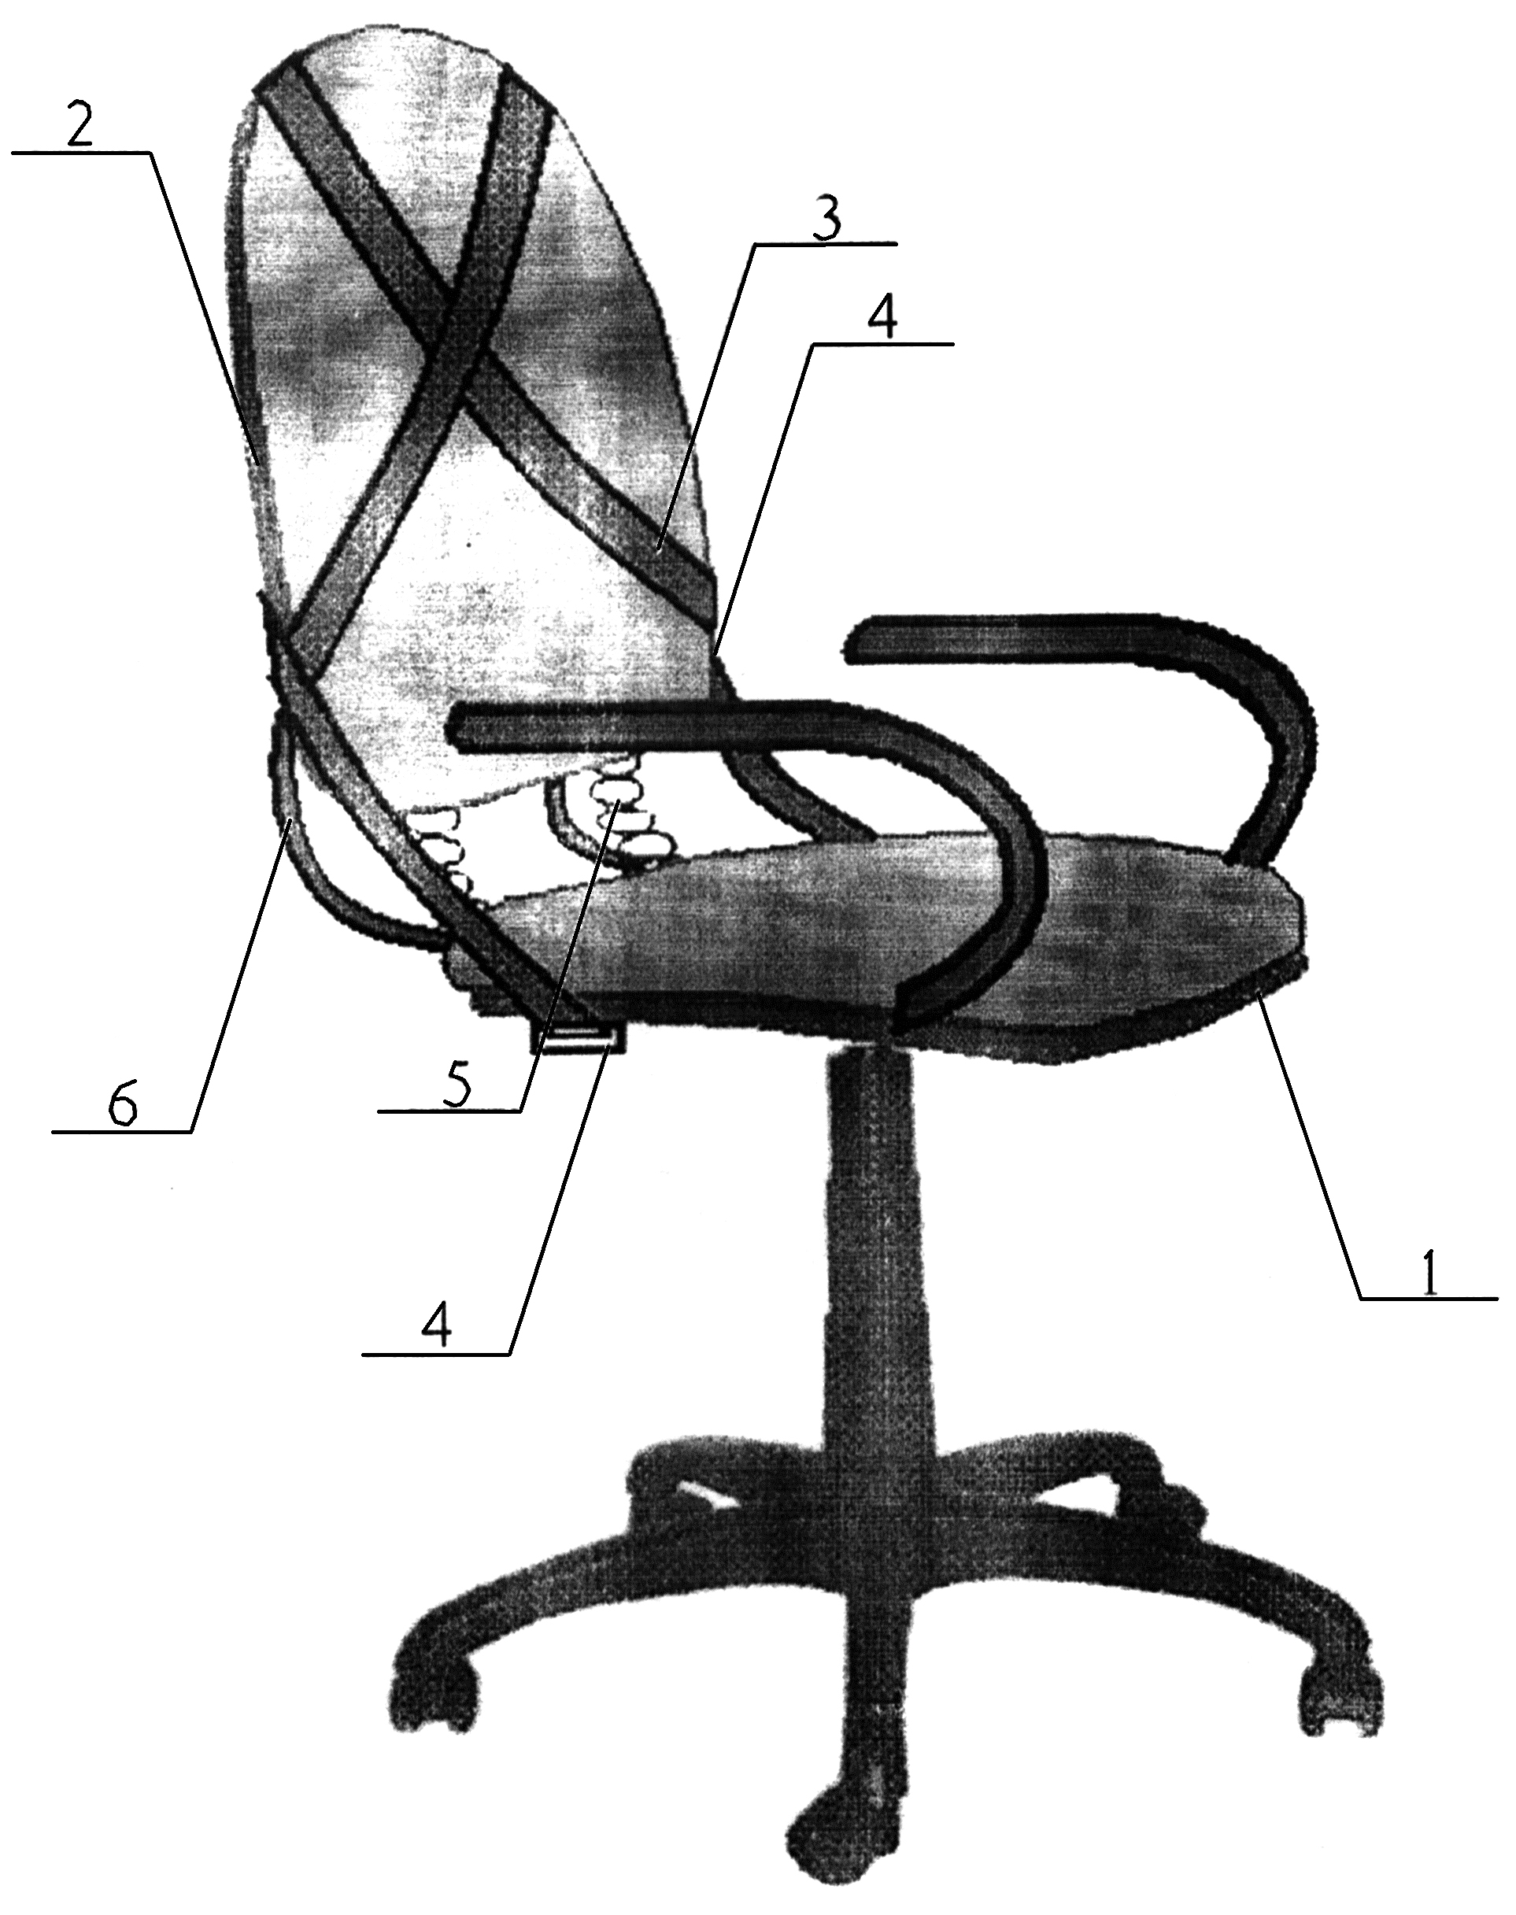

Фиг. 4

Выпущено отделом подготовки материалов
______________________________________________________________________________________________________
Государственная служба интеллектуальной собственности и инноваций при Правительстве Кыргызской Республики,
1
720021, г. Бишкек, ул. Московская, 62, тел.: (312) 68 08 19, 68 16 41; факс: (312) 68 17 03

